**教育学院关于学生开展“网上重走长征路—四史学习”竞答活动的通知**

各班级：

在中国共产党成立一百周年之际，为深入贯彻落实习近平书记关于党史、新中国史、改革开放史、社会主义发展史（简称“四史”）学习及新冠肺炎疫情防控工作的重要讲话和指示精神，持续深化爱国主义教育，根据校党委的部署要求，学院决定在各班开展“网上重走长征路—四史学习”竞答活动。现将有关事宜通知如下：

1. 开展形式

**答题方式：**在各班级中开展竞答活动，关注**“中国大学生在线”微信公众号（dxsmoegovcn）**进入**“四史问答”**参与答题。

**答题要求：**“四史问答”包含**“英雄篇、复兴篇、创新篇、信念篇、限时赛、抢十赛”**6大模块，**每个模块都必须至少参加一次答题。**

**上报要求：**每个模块取最高得分截图上报，并填写个人总积分汇总表，**学院将对个人总积分排名在班级前10%的学生进行奖励。**

**答题时间：3月22日——3月31日**

**参与者：各班同学均要参加（包含本科生/研究生班级）**

1. 参与方式
2. 关注**“中国大学生在线”微信公众号（dxsmoegovcn）**，点击**四史问答**进入答题入口。

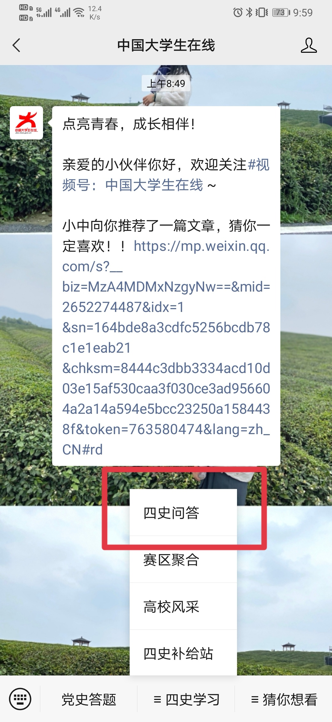 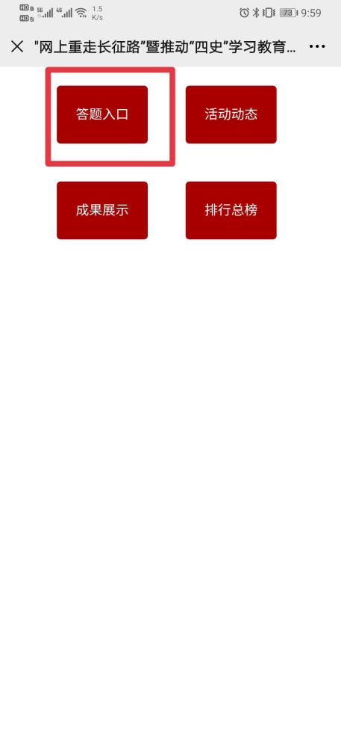

1. 答题类型

答题类型为单选题和多选题。题目形态分为文字题、图片题、视频题。

1. 答题模式

学生以个人账号登录进入答题区后，可以选择每日答题或PK模式进行答题。

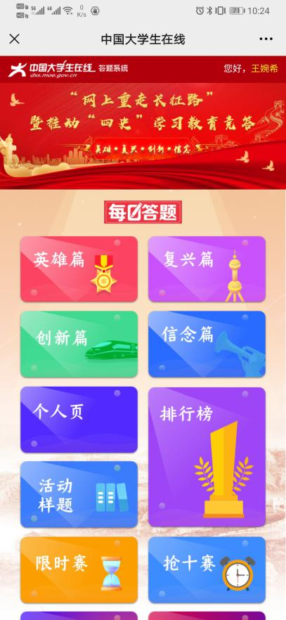

1. 每日答题：选择英雄篇、复兴篇、创新篇、信念篇答题，系统按内容随机出20道题，限时10分钟，每题1分，根据选手答对的题数进行积分，分数计入个人积分。

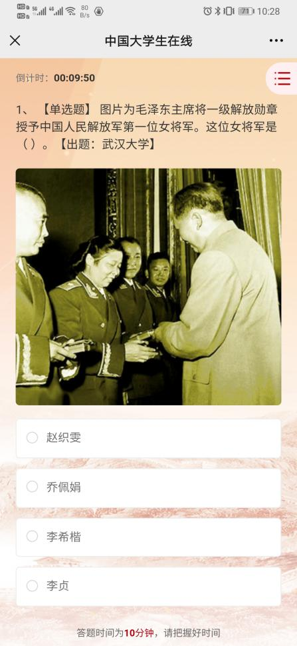 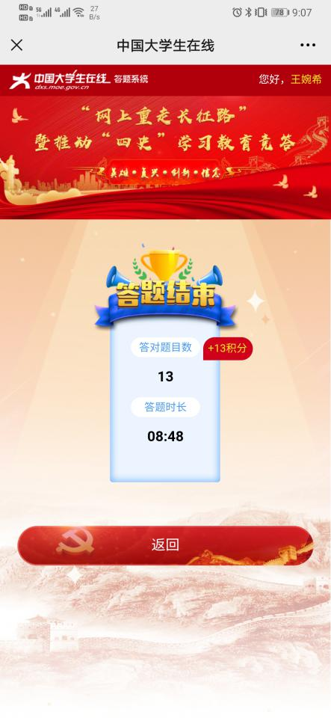

（每日答题页面与积分页面）

1. PK模式：选手选择限时赛或抢十赛后，由系统随机匹配对应省份参与PK模式答题的对手。限时赛为双方在3分钟内，答题数量多者胜，最多30题。抢十赛为双方在3分钟内，先答对10题为胜，PK胜利获得30积分。

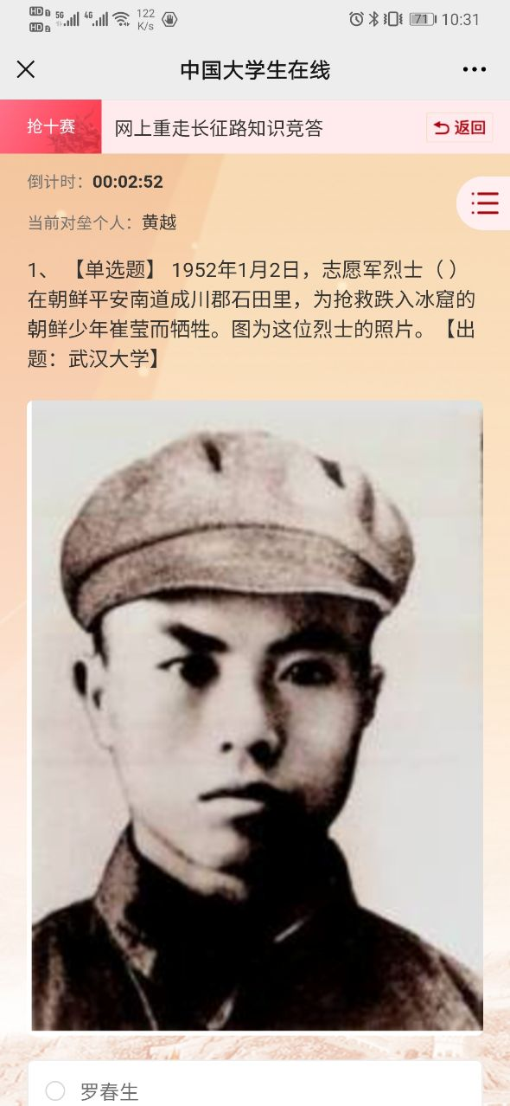 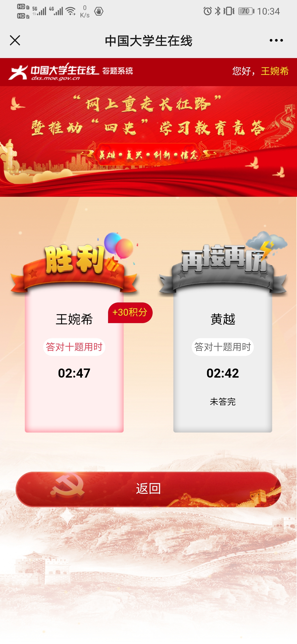

（PK模式答题页面与积分页面）

1. 竞答奖励

个人积分每到100分，即可以得到一个勋章，勋章无数量限制，得到五星勋章即可获得由中国大学生在线颁发的电子证书。

1. 数据统计与汇总

要求各班做好动员与部署安排，积极组织学生开展竞答活动，**参与竞答的学生需在各模块问答中均至少参与一次。**

**3月31日**前各班班长需将班级同学的**①各个模块的最高分截图；②“个人页”个人最高总积分截图；③四史竞赛个人总积分汇总表**打包发送至邮箱524963031@qq.com，文件名以“班级+四史竞答”命名。

学院将对学生参与情况以及个人积分进行统计并排名，对表现优异的个人与组织进行褒奖。

如有疑问请咨询：王婉希老师（钉钉班长群可找）

教育学院学工办

2021年3月23日